# PROCESSO LICITATÓRIO Nº 86/2020 EDITAL DE PREGÃO PRESENCIAL Nº 45/2020

**O MUNICIPIO DE DESCANSO - PREFEITURA**, Pessoa Jurídica de Direito Público, inscrito no CNPJ sob o n° 83.026.138/0001-97, com sede na Avenida Marechal Deodoro, n° 146, centro, Município de Descanso, Estado de Santa Catarina, torna público, para conhecimento dos interessados, que fará realizar licitação na modalidade de **PREGÃO PRESENCIAL**, **PELO SISTEMA DE REGISTRO DE PREÇOS, TIPO MENOR PREÇO POR LOTE** no dia 18 **de setembro de 2020,** observadas as disposições contidas na Lei Federal n.º 10.520, de 17/07/2002, Decreto Municipal nº 1000/2008 de 31/01/2008 e Decreto Municipal n° 2153/2020, de 7 de agosto de 2020, aplicando-se subsidiariamente, no que couber, a Lei Federal n.º 8.666, de 21/06/93, com suas alterações posteriores e demais exigências deste Edital e anexos.

# O RECEBIMENTO DOS ENVELOPES DE PROPOSTA E DOCUMENTAÇÃO ocorrerá até

**as 08:45 horas do dia 18 de setembro de 2020**, ficando impedidos de participar do certame aqueles interessados que não apresentarem seus envelopes até o horário limite fixado para o recebimento.

**O CREDENCIAMENTO será recebido até as 09:00 horas do dia 18 de setembro de 2020**, no Departamento de Licitações e Contratos, situado na Avenida Marechal Deodoro, nº 146, MUNICÍPIO DE DESCANSO/SC.

# A Sessão Pública para ABERTURA DOS ENVELOPES CONTENDO A PROPOSTA E A

**DOCUMENTAÇÃO** terá início às **09:00 horas do dia 18 de setembro de 2020.**

Se no dia supracitado não houver expediente, o recebimento e o início da abertura dos envelopes referentes a este Pregão serão realizados no primeiro dia útil de funcionamento do MUNICIPIO DE DESCANSO - PREFEITURA que se seguir.

O esclarecimento de dúvidas a respeito de condições do edital e de outros assuntos relacionados a presente licitação poderão ser obtidas no Departamento de Licitações e Contratos ou pelo fone 0**49 3623 0161.

Esta licitação destina-se a garantir a observância do princípio constitucional da isonomia e a seleção da proposta mais vantajosa para o MUNICIPIO DE DESCANSO - PREFEITURA.

# OBJETO

* 1. A presente licitação tem por objeto a **aquisição, pelo Sistema de Registro de Preços, de materiais para conserto, substituição e recuperação de diferencial do caminhão Agrale 13000, n° 66, placas MIN-9362, ano 2011, alocado na Secretaria de Obras e Serviços Urbanos,** conforme as especificações contidas no edital e em seus anexos.
  2. A especificação dos itens e preço máximo constam no **Anexo I**.
  3. As quantidades constantes no Anexo I – Termo de Referência - são meras estimativas de consumo, não ficando o Município de Descanso obrigado à aquisição total.
  4. A empresa detentora da Ata de Registro de Preços deverá executar qualquer quantidade solicitada pelo Município, não podendo estipular em sua proposta de preços quantidades mínimas ou máximas para aquisição.

# CONDIÇÕES PARA PARTICIPAÇÃO E PROCEDIMENTOS

* 1. Poderão participar deste Pregão Presencial as empresas interessadas do ramo de atividade do objeto desta licitação que comprovem sua qualificação, na forma indicada neste Edital.
  2. A participação na licitação importa total, irrestrita e irretratável submissão dos proponentes às condições deste Edital.
  3. Não poderão concorrer, direta ou indiretamente, nesta licitação ou participar do contrato dela decorrente as empresas constituídas em consórcios e pessoas físicas.
  4. Com fundamento no artigo 49, inciso III, da lei complementar n° 123, de 14 de dezembro de 2006, o Município de Descanso/SC entende que neste procedimento licitatório o tratamento diferenciado e simplificado para as Microempresas e Empresas de Pequeno Porte não é vantajoso para a administração pública e representa prejuízo ao conjunto ou complexo do objeto a ser contratado. Desta forma, o entendimento é no sentido de que a supressão de parte dos licitantes e a redução da concorrência entre os potenciais fornecedores não representa vantagem e economia à administração, mantendo-se os demais direitos previstos na lei complementar 123/2006 e alterações posteriores, especialmente porque:
     1. Em eventual restrição à participação de fabricantes, de distribuidores e de empresas do ramo, prevalecerão somente as MEs/EPPs, e sabe-se que essas empresas, no caso em questão, são revendedoras desses produtos. Assim, ao adquirirem os itens, agregam custos diversos, tributos, transportes e lucros durante toda a cadeia comercial até a finalização da venda, desencadeando a onerosidade;
     2. Insistir na limitação de participação, permitindo exclusividade para ME/EPP, implicaria em risco de restar frustrada a licitação e os itens serem considerados fracassados, por não conseguir adquiri-los com qualidade e preço estimado de referência.
     3. É notório que a restrição à participação de outras empresas, apesar de amparadas pela Lei Complementar nº 123/2006, não é absoluta, conforme expressa o art. 49 da referida legislação;
     4. Consoante o que dispõem os incisos II e III do art. 49 da Lei Complementar nº 123, é possível a justificativa e fundamentação para não realização de licitação com tratamento diferenciado;
     5. A Lei Complementar nº 123/2006 visa ampliar a participação das ME/EPP nas licitações, mas não a elevação da hipossuficiência econômica de tais empresas em detrimento do interesse público, resguardando os princípios pertinentes ao presente certame, como o da competitividade, da economicidade e da eficiência;

2.4.6.. Por todo o exposto, justificada está a não realização licitação de exclusiva participação às Micro e Pequenas Empresas.

* 1. A participação neste certame implica aceitação de todas as condições estabelecidas neste instrumento convocatório.

# DA APRESENTAÇÃO DOS ENVELOPES

* 1. A proposta e os documentos exigidos deverão ser entregues e protocolados no Departamento de Licitações e Contratos do Município de Descanso - Prefeitura, situado no endereço supracitado, **até as 08:45 horas do dia 27 de agosto de 2020,** em dois envelopes lacrados, denominados, respectivamente de N.º 01 – PROPOSTA e N.º 02 – DOCUMENTAÇÃO, devendo conter na parte externa os seguintes dizeres:

# AO MUNICIPIO DE DESCANSO - PREFEITURA ENVELOPE 1 – PROPOSTA

**PREGÃO PRESENCIAL Nº 45/2020 EMPRESA:**

**AO MUNICIPIO DE DESCANSO - PREFEITURA ENVELOPE 2 – DOCUMENTAÇÃO**

**PREGÃO PRESENCIAL Nº 45/2020 EMPRESA:**

* 1. Não poderão participar do presente Processo Licitatório os interessados que não apresentarem seus envelopes até o horário limite fixado para seu recebimento, considerando-se o horário oficial de Brasília.

# DO CREDENCIAMENTO

* 1. O licitante deverá comprovar, na Sessão Pública, a existência dos necessários poderes para a formulação de propostas e para a prática de todos os demais atos inerentes ao certame, para tanto deverá apresentar no ato do credenciamento, apartado dos envelopes:
     1. Caso o representante seja **sócio, proprietário ou dirigente** da empresa proponente deverá apresentar:
        1. Cópia do ato constitutivo ou do contrato social (acompanhado de todas as alterações, ou consolidado), no qual estejam expressos seus poderes para exercer direitos e assumir obrigações em decorrência de tal investidura;
        2. Cópia da Cédula de Identidade;
        3. Declaração de pleno atendimento aos requisitos de habilitação (Modelo **Anexo III).**
     2. Caso o representante seja **preposto da empresa proponente**, deverá apresentar:
        1. Instrumento procuratório ou Carta de Credenciamento, de acordo com o **Anexo II** deste Edital;
        2. Cópia da Cédula de Identidade;
        3. Cópia do Ato Constitutivo ou Contrato Social (acompanhado de todas as alterações, ou consolidado);
        4. Declaração de pleno atendimento aos requisitos de habilitação (Modelo **Anexo III).**
     3. Os documentos necessários ao credenciamento do proponente deverão **ser apresentados em original ou por qualquer processo de cópia autenticada** por cartório competente ou por servidor da administração ou publicação em órgão da imprensa oficial.
  2. A empresa que não se fizer representar deverá encaminhar, juntamente com os envelopes da proposta e da documentação, declaração de pleno atendimento aos requisitos de habilitação, conforme o modelo do **Anexo III**. Tais documentos deverão ser encaminhados **fora dos envelopes** da Proposta e da Documentação, sob pena de impedimento em participar do certame.
  3. A não comprovação de que o interessado ou seu representante possui poderes específicos para atuar no certame, **impedirá a licitante de ofertar lances verbais**, lavrando-se, em ata, o ocorrido.
  4. Não será permitida a participação de empresas distintas através de um único representante.
  5. O recebimento dos envelopes far-se-á de acordo com o estabelecido neste Edital, sendo aceita a remessa por via postal desde que seja efetuada a entrega dos envelopes até o dia e horário indicados para protocolo. A Administração Municipal de Descanso e o (a) Pregoeiro(a) não se responsabilizarão, e nenhum efeito produzirá para o licitante, se os envelopes não forem entregues em tempo hábil para protocolização dentro do prazo estabelecido. Em nenhuma hipótese serão recebidas propostas e/ou documentação fora do prazo estabelecido neste Edital.
  6. Ainda como CONDIÇÃO PRÉVIA ao exame da proposta e habilitação do licitante, o (a) Pregoeiro (a) verificará o eventual descumprimento das condições de participação, especialmente quanto à existência de sanção que impeça a participação no certame ou a futura contratação, mediante a consulta aos seguintes cadastros:
     1. Cadastro Nacional de Empresas Inidôneas e Suspensas – CEIS, mantido pela Controladoria- Geral da União - [www.portaldatransparencia.gov.br/ceis;](http://www.portaldatransparencia.gov.br/ceis%3B)
     2. Cadastro Nacional de Empresas Punidas (CNEP) - [http://www.portaltransparencia.gov.br/sancoes/cnep;](http://www.portaltransparencia.gov.br/sancoes/cnep%3B)
     3. A consulta aos dois cadastros – CEIS e CNEP, na fase de credenciamento, trata-se de verificação da própria condição de participação na licitação, nos termos do Acórdão n° 1.793/2011 (Plenário- TCU).
     4. Cadastro Nacional de Condenações Cíveis por Atos de Improbidade Administrativa, mantido pelo CNJ (https://[www.cnj.jus.br/improbidade_adm/consultar_requerido.php)](http://www.cnj.jus.br/improbidade_adm/consultar_requerido.php))
     5. A consulta aos cadastros será realizada em NOME DA EMPRESA LICITANTE, nos termos do Art. 12 da Lei 8.429/92, que prevê dentre sanções impostas ao responsável pela prática de ato de improbidade administrativa, a proibição de contratar com o poder público, inclusive por intermédio de pessoa jurídica da qual seja sócio majoritário.
  7. Constatada a existência de sanção, que impeça a participação no certame, o (a) Pregoeiro (a) reputará o licitante inabilitado, por falta de condição de participação.

# DO CREDENCIAMENTO DE “ME” E “EPP”

* + 1. Tratando-se de Microempresa (ME) ou Empresa de Pequeno Porte (EPP), a licitante deverá comprovar sua condição de enquadramento, apresentando, além dos documentos elencados no item 4.1:

# CERTIDÃO SIMPLIFICADA, ATUALIZADA, que comprove o ENQUADRAMENTO no Estatuto Nacional da Microempresa e Empresa de Pequeno Porte, fornecida pela Junta Comercial da sede da Licitante, expedida com data não superior a 90 (noventa) dias da data da sessão de julgamento.

* + - 1. **DECLARAÇÃO** firmada pelo representante legal da empresa de **NÃO HAVER NENHUM DOS IMPEDIMENTOS PREVISTOS NO § 4º DO ARTIGO 3º DA LC 123/2006,** conforme o modelo do **Anexo V**.
    1. As **Sociedades Simples**, que não registrarem seus atos na Junta Comercial, deverão apresentar **Certidão de Registro Civil de Pessoa Jurídica atualizada**, expedida com data não superior a 90 dias da data da Sessão, atestando seu enquadramento nas hipóteses do artigo 3º da LC nº 123/2006, acompanhada de **declaração** firmada pelo representante legal da empresa de **não haver nenhum dos impedimentos previstos no § 4º do artigo 3º da LC 123/2006 (**modelo **Anexo V).**

# O empresário individual (MEI) receberá o mesmo tratamento dado as ME e EPP, mediante apresentação de Certificado da Condição de Microempreendedor Individual, fornecida pelo Órgão competente, expedida com data não superior a 90 dias da data da sessão.

* + 1. **Serão desconsiderados os documentos de credenciamento, Declaração de Habilitação e Comprovação do Enquadramento como Microempresa ou Empresa de Pequeno Porte insertos no envelope “PROPOSTA” ou "DOCUMENTAÇÃO".**

1. **DA PROPOSTA**
   1. A Proposta deverá obedecer rigorosamente aos termos deste Edital, especificações do **Anexo I**, não sendo considerada aquela que apresentar divergências com o objeto da licitação ou fizer referência a propostas de concorrentes, implicando na sua imediata rejeição;
   2. O Envelope **nº 01 – PROPOSTA** deverá conter a **proposta propriamente dita** (**impressa)**, com carimbo e assinatura, redigida em português, de forma clara e detalhada, sem emendas ou rasuras, devidamente datada, assinada ao seu final e rubricada nas demais folhas.
   3. A proposta será recebida da seguinte forma:

|  |  |  |  |  |  |  |
| --- | --- | --- | --- | --- | --- | --- |
| Item | Quant. | Und. | Especificação | Marca | V. Unit. | Total |
|  |  |  |  |  |  |  |

* + 1. **Poderá** ser preenchida em planilha eletrônica específica, através do **programa Compras Auto- Cotação,** (o arquivo em disco destina-se a agilizar o procedimento de abertura e julgamento das propostas, não sendo fator de desclassificação da proponente), devendo acompanhar a proposta escrita.

5.3.1.1. O arquivo deverá ser entregue em PEN-DRIVE ou CD dentro do envelope da proposta.

* + 1. A apresentação da proposta deverá conter:

1. Identificação do fornecedor: Razão social, endereço e CNPJ.
2. Relação de itens contendo: nº do item, quantidade, unidade de medida, especificação, marca, preço unitário e preço total;
3. Local, data, identificação, carimbo e assinatura do representante legal da licitante;

# Para fins de elaboração da proposta, os proponentes deverão cotar peças originais, sendo vedadas aquelas de origem paralela ou duvidosa.

* 1. Os preços deverão ser cotados em moeda corrente nacional, com 2 (duas) casas decimais à direita da vírgula, praticados no último dia previsto para a entrega da proposta, sem previsão de encargos financeiros ou expectativa inflacionária.
  2. Nos preços finais deverão estar incluídas quaisquer vantagens, abatimentos, custos, despesas administrativas e operacionais, fretes, impostos, taxas e contribuições sociais, obrigações trabalhistas, previdenciárias, fiscais e comerciais ou ainda fornecimento de peças, mão-de-obra, trabalho em sábados, domingos e feriados ou em horário noturno, que eventualmente incidam sobre a execução do objeto da presente Licitação, bem como deslocamentos até o local de execução dos serviços, despesas salariais ou outras consideradas pelas licitantes.
  3. Fica estabelecido em 60 (sessenta) dias o prazo de validade das propostas, o qual será contado a partir da data da sessão de abertura dos envelopes nº 01. Na contagem do prazo excluir-se-á o dia de início e incluir- se-á o dia de vencimento.
  4. Em nenhuma hipótese poderá ser alterado o conteúdo da proposta apresentada, seja com relação a preço, marca, pagamento, prazo ou qualquer condição que importe a modificação dos termos originais. Serão corrigidos automaticamente pelo (a) Pregoeiro (a) quaisquer erros de soma e/ou multiplicação, ou demais formalidades que não impliquem em alteração substancial da proposta formulada.
  5. A falta de data e/ou rubrica da proposta poderá ser suprida pelo representante legal presente à Sessão de abertura dos envelopes "Proposta", com poderes para esse fim.
  6. A falta do CNPJ e/ou endereço completo poderá também ser preenchida pelos dados constantes dos documentos apresentados no Credenciamento.
  7. A cotação apresentada na proposta e levada em consideração para efeito de julgamento será de exclusiva e total responsabilidade da licitante, não lhe cabendo, neste caso, o direito de pleitear qualquer alteração, seja para mais ou para menos.
  8. Vícios, erros e/ou omissões, que não impliquem em prejuízo para o Município, poderão ser desconsiderados pelo (a) Pregoeiro (a), cabendo a esta agir em conformidade com os princípios que regem a Administração Pública.
  9. Independentemente de declaração expressa, a simples apresentação da proposta implica em submissão a todas as condições estipuladas neste Edital e seus anexos.

# DA HABILITAÇÃO

* 1. Para habilitação, os licitantes deverão apresentar a documentação prevista na legislação geral da administração, relativa a:
  2. Habilitação Jurídica:

1. Ato constitutivo, estatuto social em vigor, devidamente registrado, em se tratando de sociedades comerciais, e, no caso de sociedades por ações, acompanhado de documentos de eleição de seus administradores, (podendo ser suprido pela via anexada junto ao credenciamento).
2. Prova de inscrição no Cadastro Nacional de Pessoa Jurídica - CNPJ.
3. Declaração de cumprimento do disposto no inciso XXXIII, do artigo 7° da Constituição Federal, conforme **Anexo IV.**
   1. Regularidade Fiscal:
4. Prova de regularidade conjunta para com a Fazenda Federal, União e Previdência (certidão negativa ou positiva com efeitos de negativa);
5. Prova de regularidade para com a Estadual(certidão negativa ou positiva com efeitos de negativa);
6. Prova de regularidade para com a e Municipal da sede da empresa proponente, ou outra equivalente, na forma da lei (certidão negativa ou positiva com efeitos de negativa);
7. Prova de regularidade para com o Fundo de Garantia por Tempo de Serviço (FGTS);
8. CNDT – Certidão Negativa de Débitos Trabalhistas, de acordo com as prerrogativas da Lei 12.440/11, com validade.
   1. Qualificação Econômico-Financeira:
9. Certidão Negativa de Falência, Recuperação Judicial ou Extrajudicial, expedida pelos cartórios de registro de falência, recuperação judicial ou recuperação extrajudicial da sede da pessoa jurídica, com prazo de validade expresso, do Sistema SAJ.
10. Certidão Negativa de Falência, Recuperação Judicial ou Extrajudicial, expedida pelos cartórios de registro de falência, recuperação judicial ou recuperação extrajudicial da sede da pessoa jurídica, com prazo de validade expresso, do Sistema E-PROC.
    * 1. Os participantes devem se atentar ao fato de que, sendo empresa sediada no Estado de Santa Catarina, são necessárias as Certidões Negativas acima referidas dos sistemas **SAJ e EPROC**, vez que as certidões só são válidas se apresentadas em conjunto. Dessa forma, a ausência de qualquer delas, importará na inabilitação do participante.
    1. Tendo em vista o que dispõe a Emenda Constitucional 106, de 07 de maio de 2020, em seu artigo 3°, parágrafo único, durante a vigência da calamidade pública nacional reconhecida pelo Congresso Nacional, o disposto no §3°, do artigo 195, da Constituição Federal, que trata da exigência de regularidade com a seguridade social, não será aplicado para fins de contratação com o Poder Público. Desta forma, não será critério de inabilitação a ausência da certidão exigida pelo item 6.3, “a”, vale dizer, de Certidão Negativa (ou Positiva com Efeitos de Negativa) de Débitos relativos aos Tributos Federais e à Dívida Ativa da União.

# Os documentos necessários à habilitação do proponente deverão ser apresentados em original ou por qualquer processo de cópia autenticada por cartório competente ou por servidor da administração ou publicação em órgão da imprensa oficial, quando não se tratarem de documentos expedidos pela internet e que possuam autenticação digital.

* 1. As microempresas e empresas de pequeno porte deverão apresentar toda a documentação exigida no presente edital**,** mesmo que esta apresente alguma restrição na comprovação da regularidade fiscal.
     1. Havendo alguma restrição na comprovação da regularidade fiscal, à **Microempresa ou Empresa de Pequeno Porte**, nos termos da Lei Complementar nº 123 (art. 42 e 43, § 1º), de 14/12/2006 alterada pela Lei Complementar nº 147 de 07/08/2014, será assegurado o prazo de **até 05 (cinco) dias úteis**, cujo termo inicial corresponderá ao momento em que o proponente for declarado o vencedor do certame, prorrogável por igual período, a critério da Administração Pública, para regularização da documentação, pagamento ou parcelamento do débito, e emissão de eventuais certidões negativas ou positivas com efeito de certidão negativa, e comprovação da regularização para este Pregão.
  2. A não regularização da documentação, no prazo e condições disciplinadas no item anterior, implicará na decadência do direito à contratação, sem prejuízo das sanções previstas no art. 81, da Lei nº 8.666/93, sendo facultado à Administração convocar as licitantes remanescentes, na ordem de classificação, ou revogar a licitação.

# DO PROCEDIMENTO LICITATÓRIO

* 1. Obedecido o disposto no item **2 CONDIÇÕES PARA PARTICIPAÇÃO E PROCEDIMENTOS,** na data, horário e local estabelecidos no preâmbulo deste edital, em ato público, presentes os licitantes e demais pessoas interessadas, o (a) Pregoeiro (a) designado (a), receberá, em envelopes distintos, e devidamente lacrados, as propostas e os documentos exigidos para habilitação. Os envelopes deverão indicar o número deste pregão e seu conteúdo, na forma estabelecida neste edital.

# Os licitantes apresentarão, no ato da entrega dos envelopes (fora dos envelopes), declaração dando ciência de que cumprem plenamente os requisitos de habilitação, conforme modelo constante no Anexo III e Certidão Simplificada emitida pela Junta Comercial competente comprovando seu

**enquadramento como Microempresa (ME) ou Empresa de Pequeno Porte (EPP), para que se cumpra o disposto na Lei Complementar nº 123/2006, sob pena de decair o direito.**

* + 1. **Caso a documentação referida pelo item 7.2 não seja entregue juntamente com os envelopes, na data marcada no preâmbulo, poderá ser entregue no ato de credenciamento, observado o horário máximo fixado para tanto.**
  1. Serão abertos primeiramente os envelopes contendo as propostas, ocasião em que será verificada a sua conformidade com os requisitos estabelecidos neste instrumento, com exceção do preço, desclassificando-se as que não obedecerem ao disposto no item 5 deste Edital.
  2. No curso da Sessão, dentre as propostas que atenderem aos requisitos do item anterior, à exceção do preço, o autor da oferta de valor mais baixo e os das ofertas com preços até 10% (dez por cento) superiores àquela poderão fazer lances verbais e sucessivos, até a proclamação do vencedor.
  3. Não havendo pelo menos três ofertas nas condições definidas no item anterior, poderão os autores das melhores propostas, até o máximo de três, oferecer novos lances verbais e sucessivos, quaisquer que sejam os preços oferecidos.
  4. Caso duas ou mais propostas iniciais apresentem preços iguais, será realizado sorteio para determinação da ordem de oferta dos lances.
  5. A oferta dos lances deverá ser efetuada por item, na ordem decrescente de preço, no momento em que for conferida a palavra ao licitante.
  6. É vedada a oferta de lances com vista ao empate.
  7. Dos lances ofertados não caberá retratação.
  8. A apresentação dos lances verbais é facultativa, sendo que a desistência por parte do licitante, quando da convocação pelo (a) Pregoeiro (a), implicará em sua exclusão da fase de lances e na manutenção do último preço apresentado, para efeito de ordenação das propostas.
  9. Esgotados os lances verbais será encerrada a etapa competitiva e ordenadas as ofertas, exclusivamente pelo critério de **MENOR PREÇO.**
     1. Após a etapa de lances, sendo verificada a ocorrência de empate, será assegurado, como critério de desempate, preferência de contratação para as microempresas e empresas de pequeno porte, nos termos art. 44, da LC nº 123/2006 (alterada pela Lei 147/2014).
     2. Entende-se por empate, nos termos da LC nº 123/2006 (alterada pela Lei 147/2014), aquelas situações em que as propostas apresentadas pelas microempresas e empresas de pequeno porte sejam iguais ou até 5 % (cinco por cento) superiores à proposta melhor classificada.
     3. Para efeito do disposto no item 7.11.1, ocorrendo o empate, proceder-se-á da seguinte forma:

1. - A microempresa ou empresa de pequeno porte mais bem classificada será convocada para, em querendo, apresentar nova proposta de preço inferior àquela considerada vencedora do certame, **no prazo máximo de 5 (cinco) minutos** após o **encerramento dos lances**, sob pena de preclusão, situação em que, após verificado o atendimento às condições de habilitação, será adjudicado em seu favor o objeto licitado;
2. - Se a oferta não for aceitável ou se a licitante desatender às exigências habilitatórias, o Pregoeiro(a) examinará a oferta subseqüente, sendo convocadas as remanescentes que porventura se enquadrem na hipótese do subitem 7.11.2, na ordem classificatória, para o exercício do mesmo direito, verificando a sua aceitabilidade e procedendo à habilitação da licitante, e assim sucessivamente, até a apuração de uma proposta que atenda ao Edital.
3. - No caso de equivalência dos valores apresentados pelas microempresas e empresas de pequeno porte que se encontrem no intervalo estabelecido no subitem 7.11.2, será realizado sorteio entre elas para que se identifique aquela que primeiro poderá apresentar melhor oferta.
   * 1. Na hipótese de não-contratação nos termos previstos no subitem 7.11.1, o objeto licitado será adjudicado, após verificado o atendimento às condições de habilitação, em favor da proposta originalmente vencedora do certame.
     2. O disposto no subitem 7.11.1 somente se aplicará quando a melhor oferta inicial não tiver sido apresentada por microempresa ou empresa de pequeno porte.
   1. Caso não se realizem lances verbais, será identificada a proposta escrita de menor preço.
   2. Declarada encerrada a etapa competitiva e ordenadas as ofertas, exclusivamente pelo critério de menor preço unitário, o (a) Pregoeiro (a) examinará a aceitabilidade quanto ao objeto e valor apresentado pela primeira classificada, conforme definido neste Edital e seus anexos, decidindo motivadamente a respeito.
   3. Sendo aceitável a proposta classificada em primeiro lugar, será aberto o envelope contendo a documentação de habilitação para confirmação de atendimento das condições de habilitação da licitante vencedora, nos termos do item 6 do edital.
      1. No caso da licitante Microempresa ou uma Empresa de Pequeno Porte apresentar restrições na comprovação da regularidade fiscal, será assegurado o **prazo de até 05 (cinco) dias úteis**, a partir da data em que a licitante for declarada vencedora do certame, prorrogável por igual período, a critério da Administração Pública, para a regularização da documentação, nos termos do § 1º, do art. 43, da LC nº 123/2006 alterada pela LC 147/2014, com vistas à contratação.
   4. Constatado o pleno atendimento às exigências do edital, a licitante será declarada vencedora, sendo-lhe adjudicado o objeto deste certame.
   5. Se a oferta não for aceitável ou se a licitante desatender às exigências de habilitação, exceto na hipótese prevista no subitem 7.14.1, o (a) Pregoeiro (a) examinará a proposta ou o lance subsequente, verificando a sua aceitabilidade e as condições de habilitação, na ordem de classificação, e assim sucessivamente, até a apuração de uma proposta que atenda ao Edital e seus anexos, sendo a respectiva licitante declarada vencedora e a ela adjudicada o objeto desta licitação.
   6. No julgamento da habilitação e das propostas, o (a) Pregoeiro (a) poderá sanar erros ou falhas que não alterem a substância das propostas, dos documentos e de sua validade jurídica, mediante despacho fundamentado, registrado em ata e acessível a todos, atribuindo-lhes validade e eficácia para fins de habilitação e classificação.
   7. Em nenhuma hipótese será recebida proposta fora do prazo estabelecido.
   8. Não será motivo de desclassificação simples omissões que sejam irrelevantes para o entendimento das propostas, que não venham causar prejuízo para o Município de Descanso e que não firam os direitos das demais licitantes.
   9. Não será considerada qualquer oferta de vantagem não prevista neste edital.
   10. Não havendo manifestação oportuna de nenhuma participante da intenção de recorrer, a Pregoeira adjudicará o respectivo item ao licitante que tenha atendido a todas as exigências deste edital e oferecido menor preço.
   11. Da Sessão Pública será lavrada ata circunstanciada, devendo esta ser assinada pelo (a) Pregoeiro (a) e por todos os licitantes presentes.

# DOS CRITÉRIOS DE JULGAMENTO E ADJUDICAÇÃO

* 1. O critério para julgamento das propostas será o de **MENOR PREÇO POR LOTE**, desde que atendidas as especificações constantes deste Edital.
  2. Havendo divergência entre os valores informados no arquivo eletrônico e a proposta impressa, prevalecerá a proposta impressa, sendo feitas as devidas correções.
  3. O objeto deste PREGÃO será adjudicado pelo critério de **MENOR PREÇO POR LOTE,** considerando a necessidade de padronização para a aquisição almejada**.**

# DO REGISTRO DOS PREÇOS

* 1. O registro formalizado na ata a ser firmada entre o Município de Descanso e as empresas que apresentarem as propostas classificadas em primeiro lugar no presente certame terá validade de 12 (doze) meses, a partir da data de sua assinatura.
     1. Para efeitos de assinatura da Ata de Registro de Preços, a empresa vencedora, depois de comunicado(s) da emissão da Ata, terá o prazo de 5 (cinco) dias úteis para comparecer ao Setor de Compras e Licitações do Município de Descanso/SC, situado na Avenida Marechal Deodoro, n° 146, Centro, Descanso/SC, para assiná-la ou solicitar o envio do arquivo, via e-mail, para realização de assinatura digital, encaminhando dentro do prazo já citado o documento devidamente assinado para o e-mail [compras@descanso.sc.gov.br](mailto:compras@descanso.sc.gov.br) , sob pena de aplicação das sanções previstas neste Edital.
  2. Durante o prazo de validade do Registro de Preços o Município de Descanso, não ficará obrigado a contratar os itens objeto deste Pregão Presencial exclusivamente pelo sistema de Registro de Preços, podendo realizar licitações e outras formas de contratação quando julgar conveniente, desde que obedecida à legislação pertinente às licitações, ficando assegurada ao beneficiário do registro a preferência em igualdade de condições.
  3. O direito de preferência de que trata o subitem anterior poderá ser exercido pelo beneficiário do registro quando o Município de Descanso, optar pela aquisição por meio legalmente permitido e o preço cotado neste for igual ou superior ao registrado.
  4. O Municio de Descanso acompanhará a evolução dos preços de mercado, com a finalidade de verificar sua compatibilidade com aqueles registrados na ata, sendo que serão considerados compatíveis com os de mercado, os preços registrados que forem iguais ou inferiores a média daqueles apurados.
  5. Caso seja constatado que o preço registrado na ata seja superior à média dos preços de mercado, o gerenciador solicitará ao fornecedor, mediante correspondência, redução do preço registrado, de forma a adequá-lo aos níveis definidos no subitem anterior.
  6. Caso o fornecedor não concorde em reduzir o preço, será liberado do compromisso assumido, e o gerenciador da ata deverá convocar os demais fornecedores visando igual oportunidade de negociação.
  7. Em hipótese de não haver êxito nas negociações de que tratam os subitens anteriores, o gerenciador procederá a Revogação da ata, promovendo a compra por outros meios licitatórios.

# DAS PENALIDADES

* 1. Se o licitante vencedor descumprir as condições deste Pregão ficará sujeito às penalidades estabelecidas nas Leis n.º 10.520/02 e 8.666/93.
  2. Nos termos do artigo 87 da Lei 8.666/93, pela inexecução total ou parcial deste Pregão, o MUNICIPIO DESCANSO, poderá aplicar à empresa vencedora, as seguintes penalidades:

1. Advertência;
2. Multa de 10% (dez por cento) sobre o valor da proposta;
3. Suspensão de contratar com Administração Pública por até 02 anos.
   1. Nos termos do artigo 7º da Lei n.º 10.520/02, se o licitante, convocado dentro do prazo de validade de sua proposta, deixar de entregar ou apresentar documentação falsa exigida para o certame, ensejar o retardamento da execução do seu objeto, não mantiver a proposta, falhar ou fraudar na execução do objeto, comportar-se de modo inidôneo ou cometer fraude fiscal garantida o direito prévio de citação e da ampla defesa, ficará impedido de licitar e contratar com o Município, pelo prazo de até 05 (cinco) anos, enquanto perdurarem os motivos determinantes da punição ou até que seja promovida a reabilitação perante a própria autoridade que aplicou a penalidade.
   2. As penalidades serão obrigatoriamente registradas no sistema de Registro de Cadastro do Município, e no caso de suspensão de licitar, o licitante deverá ser descredenciado por igual período, sem prejuízo das multas previstas no edital e no contrato e das demais cominações legais.
   3. Nenhum pagamento será processado à proponente penalizada, sem que antes, este tenha pagado ou lhe seja relevada a multa imposta.

# A recusa imotivada do adjudicatário em assinar a Ata de Registro de Preços no prazo assinalado, sujeitá-lo-á à multa de 10% (dez por cento) sobre o valor total da mesma;

* + 1. Entende-se por valor total da Ata de Registro de Preços o montante dos preços Totais finais oferecidos pela(s) licitante(s) após a etapa de lances, considerando os itens do objeto que lhe tenham sido adjudicados.
  1. A penalidade de multa, prevista no **item 10.2, “b”** deste edital, poderá ser aplicada, cumulativamente, com a penalidade disposta no artigo 7º da Lei nº 10.520/02 e artigos 86 e 87 da Lei 8.666/93, garantida a prévia defesa aos licitantes e/ou adjudicatários.
  2. A Administração Municipal de Descanso poderá deixar de aplicar as penalidades previstas nesta cláusula, se admitidas as justificativas apresentadas pela(s) licitante(s) vencedora(s), nos termos do que dispõe o artigo 43, parágrafo 6º c/c artigo 81, e artigo 87, “caput”, da Lei nº 8.666/93.

# DO CONTRATO E DOS PREÇOS

* 1. A contratação do objeto licitado será efetivada mediante Autorização de Fornecimento e assinatura da Ata de Registro de Preços.
  2. A existência de preços registrados **não obriga** a Administração a firmar as contratações que deles poderão advir, facultando-se-lhe a realização de licitação específica para a aquisição pretendida, sendo assegurado ao beneficiário do registro preferência de fornecimento em igualdade de condições.
  3. Os preços, durante a vigência da Ata, serão fixos e irreajustáveis, **exceto** nas hipóteses devidamente comprovadas, de ocorrência de **situação prevista na alínea “d” do inciso II do art. 65 da Lei 8666/93** ou de redução dos preços praticados no mercado.
     1. Caso o contratado requeira o reequilíbrio econômico-financeiro do contrato, com fundamento do artigo 65, II, “d”, da Lei n° 8.666/93, não poderá haver interrupção/suspensão do fornecimento do objeto contratado durante o processamento e análise do pedido, bem como no caso de indeferimento da pretensão.
  4. Mesmo se comprovada a ocorrência da situação prevista na alínea “d” do inciso II do art. 65 da Lei 8666/93, a Administração, se julgar conveniente, poderá optar por cancelar a Ata e iniciar outro processo licitatório.
  5. O presente Edital e seus Anexos, bem como a proposta do licitante vencedor deste certame, farão parte integrante da Ata de Registro de Preços, independente de transcrição.
  6. O Município realizará durante o prazo de vigência da Ata de Registro de Preços, pesquisas periódicas de preços com a finalidade de obter os valores praticados no mercado para os itens da presente licitação.
     1. Quando os preços registrados se apresentarem superiores aos praticados pelo mercado (conforme pesquisa realizada), o órgão gerenciador deverá:
        1. convocar o fornecedor, visando a negociação para redução de preços e sua adequação ao praticado no mercado;
        2. frustrada a negociação, o fornecedor será liberado do compromisso assumido; e
        3. convocar os demais fornecedores, visando a igual oportunidade de negociação.
  7. Não havendo êxito nas negociações, o órgão gerenciador deverá proceder a revogação da Ata de Registro de Preços, adotando as medidas cabíveis para obtenção da contratação mais vantajosa.

# DAS CONDIÇÕES DE EXECUÇÃO E PRAZOS DE ENTREGA

* 1. A empresa vencedora deverá proceder a execução do objeto conforme as exigências deste edital (conforme descrição do item, **Anexo I**), pelo valor aprovado no processo, sendo proibida a cobrança de qualquer outra despesa que venha a interferir no valor licitado e aprovado.

# 12.1.1 As peças deverão ser originais, sendo vedadas aquelas de origem paralela ou duvidosa. 12.1.2. A licitante vencedora deverá fornecer garantia mínima de 12 (doze) meses das peças

**entregues.**

* 1. A execução do objeto deverá atender a exigências constantes no Termo de Referência **(Anexo I)**.
  2. A contratada deverá proceder à entrega, no **prazo máximo de 5 (cinco) dias úteis**, contados do recebimento da Autorização de Fornecimento, **nas quantidades e especificações solicitadas, sob pena de rejeição do produto e adjudicação a outrem;**
     1. No caso de motivo que impossibilite a entrega no prazo estabelecido pelo item 12.3, a empresa vencedora deverá, no prazo máximo de 24 (vinte e quatro) horas que antecedem a entrega, comunicar a situação, com a devida comprovação.
  3. Caso seja constatado que o objeto executado não corresponde em qualidade, descrição e especificação ao estabelecido neste edital de licitação ou à quantidade solicitada, será exigido do CONTRATADO sua substituição, no prazo máximo de 5 (cinco) dias, a contar da notificação, ou rejeitado o fornecimento, sem qualquer ônus para a o Município de Descanso/SC.
  4. Os preços cotados não serão reajustados.
  5. O descumprimento dos prazos supracitados implicará na aplicação das penalidades previstas neste edital e Lei 8.666/93.
  6. A Contratante terá o prazo máximo de 5 (cinco) dias, a contar da entrega dos bens, para verificar de as especificações técnicas dos bens correspondem ao exigido pelo edital e seus anexos.

# DA GARANTIA

* 1. **A empresa vencedora deverá fornecer garantia mínima de 12 (doze) meses dos produtos e de todos os seus componentes, contada a partir do momento da entrega.**

1. **DA DESPESA**
   1. As despesas decorrentes da execução do objeto do presente Edital correrão à conta do orçamento para o exercício de 2020.

# DA FORMA DE PAGAMENTO

* 1. Os pagamentos serão efetuados na semana subsequente à entrega, mediante apresentação da respectiva Nota Fiscal, desde que o documento de cobrança esteja em condições de liquidação e pagamento.
  2. Somente será efetuado pagamento quando a totalidade dos materiais solicitados, constantes na Autorização de Fornecimento, for entregue.
  3. No caso de nota fiscal eletrônica (NF-e) o arquivo XML deverá ser encaminhado para o e-mail: [compras1@descanso.sc.gov.br](mailto:compras1@descanso.sc.gov.br) .

# DO CANCELAMENTO DA ATA DE REGISTRO DE PREÇOS

* 1. A Ata de Registro de Preços poderá ser cancelada pela Administração:
     1. Automaticamente:
        1. Por decurso de prazo de vigência;
        2. Quando não restarem fornecedores registrados;
        3. Pela Administração Municipal, quando caracterizado o interesse público.
  2. O Proponente terá o seu registro de preços cancelado na Ata, por intermédio de processo administrativo específico, assegurado o contraditório e ampla defesa:
     1. A pedido, quando:
        1. Comprovar estar impossibilitado de cumprir as exigências da Ata, por ocorrência de casos fortuitos ou de força maior;
        2. O seu preço registrado se tornar, comprovadamente, inexequível em função da elevação dos preços de mercado dos insumos que compõem o custo do serviço.
        3. A solicitação dos fornecedores para cancelamento dos preços registrados deverá ser formulada com a antecedência de 30 (trinta) dias, facultada à Administração a aplicação das penalidades previstas no Item 10 deste Edital, caso não aceitas as razões do pedido.
     2. Por iniciativa da Administração Municipal, quando:
        1. O fornecedor perder qualquer condição de habilitação exigida no processo licitatório, ou seja, não cumprir o estabelecido no item 6 do Edital;
        2. Por razões de interesse público, devidamente motivadas e justificadas;
        3. O fornecedor não cumprir as obrigações decorrentes desta Ata de Registro de Preços;
        4. O fornecedor não comparecer ou se recusar a retirar, no prazo estabelecido, os pedidos decorrentes desta Ata de Registro de Preços;
        5. Caracterizada qualquer hipótese de inexecução total ou parcial das condições estabelecidas nesta Ata de Registro de Preço ou nos pedidos dela decorrentes;
        6. Não aceitar reduzir seu preço registrado, na hipótese de este se tornar superior àqueles praticados no mercado.
  3. A comunicação do cancelamento do preço registrado, nos casos previstos, será feita pessoalmente, por meio de documento oficial ou através de publicação no Diário Oficial do Município.

# DA IMPUGNAÇÃO DO ATO CONVOCATÓRIO E RECURSOS ADMINISTRATIVOS

* 1. Até o segundo dia útil anterior à data fixada para o recebimento das propostas, qualquer pessoa poderá solicitar esclarecimentos, providências ou impugnar o ato convocatório do Pregão.

# O horário limite para recebimento das impugnações é às 07h29min do dia 25 de agosto de 2020, considerando o horário de expediente desta Administração.

* + 1. A impugnação será dirigida ao Departamento de Compras desta Prefeitura, que a encaminhará, devidamente informada, à Autoridade Competente para apreciação e decisão no prazo de 24 (vinte e quatro) horas.
    2. No caso de acolhimento da petição contra o Ato Convocatório, será designada nova data para realização do certame;
  1. Tendo a licitante manifestado a intenção de recorrer na Sessão do Pregão, terá ela o prazo de 03 (três) dias consecutivos para apresentação das razões de recurso.
     1. Não serão acolhidas as impugnações e os recursos imotivados, apresentados intempestivamente e/ou subscritos por representante não habilitado ou não identificado no processo para responder pelo proponente.
  2. O recurso deverá ser dirigido ao (à) Pregoeiro (a) que poderá reconsiderar sua decisão, ou, fazê-lo subir, devidamente informado, para apreciação e decisão.
  3. As demais licitantes, já intimadas na Sessão Pública acima referida, terão o prazo de 03 (três) dias consecutivos para apresentarem as contrarrazões, que começará a correr do término do prazo da recorrente.
  4. A manifestação na Sessão Pública e a motivação, no caso de recurso, são pressupostos de admissibilidade dos recursos.
  5. Decididos os recursos, o (a) Pregoeiro (a) fará a adjudicação do objeto do certame à licitante vencedora.

# DAS DISPOSIÇÕES GERAIS

* 1. Fica reservado à Autoridade Competente o direito de aprovar ou anular a licitação, total ou parcialmente, mediante justificativa, sem que caiba reclamação ou indenização de qualquer espécie aos proponentes.
  2. Nenhuma indenização será devida aos licitantes por apresentarem documentação e/ou elaborarem proposta relativa ao presente PREGÃO.
  3. O objeto deste PREGÃO poderá sofrer acréscimos ou supressões, em conformidade com o art. 65 da Lei n. 8.666/1993.
  4. Após a declaração do vencedor da licitação, não havendo manifestação dos licitantes quanto à intenção de interposição de recurso, o (a) Pregoeiro(a) adjudicará o objeto licitado, que posteriormente será submetido à homologação pelo Prefeito Municipal.
  5. Recomenda-se aos licitantes que estejam no local indicado do preâmbulo deste Edital, com antecedência de quinze (15) minutos do horário previsto.
  6. É fundamental a presença do licitante ou de seu representante, para o exercício dos direitos de ofertar lances e manifestar intenção de recorrer.
  7. Os interessados que tiverem dúvidas na interpretação dos termos deste Edital serão atendidos pessoalmente no Departamento de Compras e Licitações no endereço do Município de Descanso - Prefeitura ou através do telefone (49) 3623 0161, para os esclarecimentos necessários.
  8. É de exclusiva responsabilidade do proponente ou interessado a verificação, no sítio do Município de Descanso: [www.descanso.sc.gov.br,](http://www.descanso.sc.gov.br/) na imprensa oficial do Município de Descanso (Diário Oficial dos Municípios), de eventuais alterações no presente edital.
  9. Fazem parte do presente Edital:

1. Anexo I – Termo de Referência;
2. Anexo II - Modelo de Credenciamento;
3. Anexo III – Modelo de Declaração de que cumpre os requisitos de habilitação;
4. Anexo IV – Declaração que Não Emprega Menores;
5. Anexo V - Declaração de Microempresa ou Empresa de Pequeno Porte;
6. Anexo VI – Minuta Ata de Registro de Preços.

# DO FORO

19.1 Todas as controvérsias ou reclames, relativos ao presente Processo Licitatório serão resolvidos pela Comissão, Administrativamente, ou no Foro da Comarca de Descanso – SC.

Descanso/SC, 04 de setembro de 2020.

# SADI INÁCIO BONAMIGO

**Prefeito Municipal**

Visto e Aprovado pela Assessoria Jurídica

# ROGÉRIO DE LEMES

**OAB/SC-21.018**

**Assessor Jurídico**

**ANEXO I**

**PROCESSO LICITATÓRIO Nº 86/2020 EDITAL DE PREGÃO PRESENCIAL Nº 45/2020**

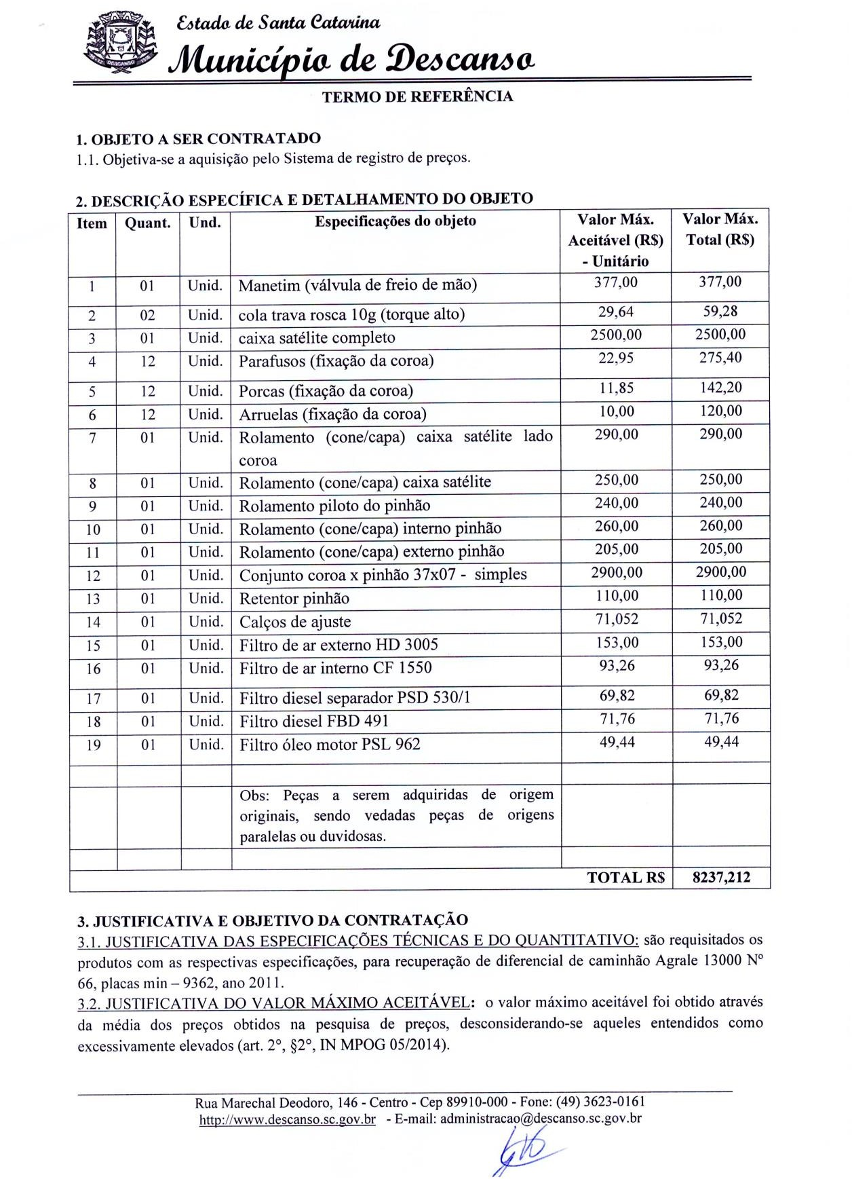

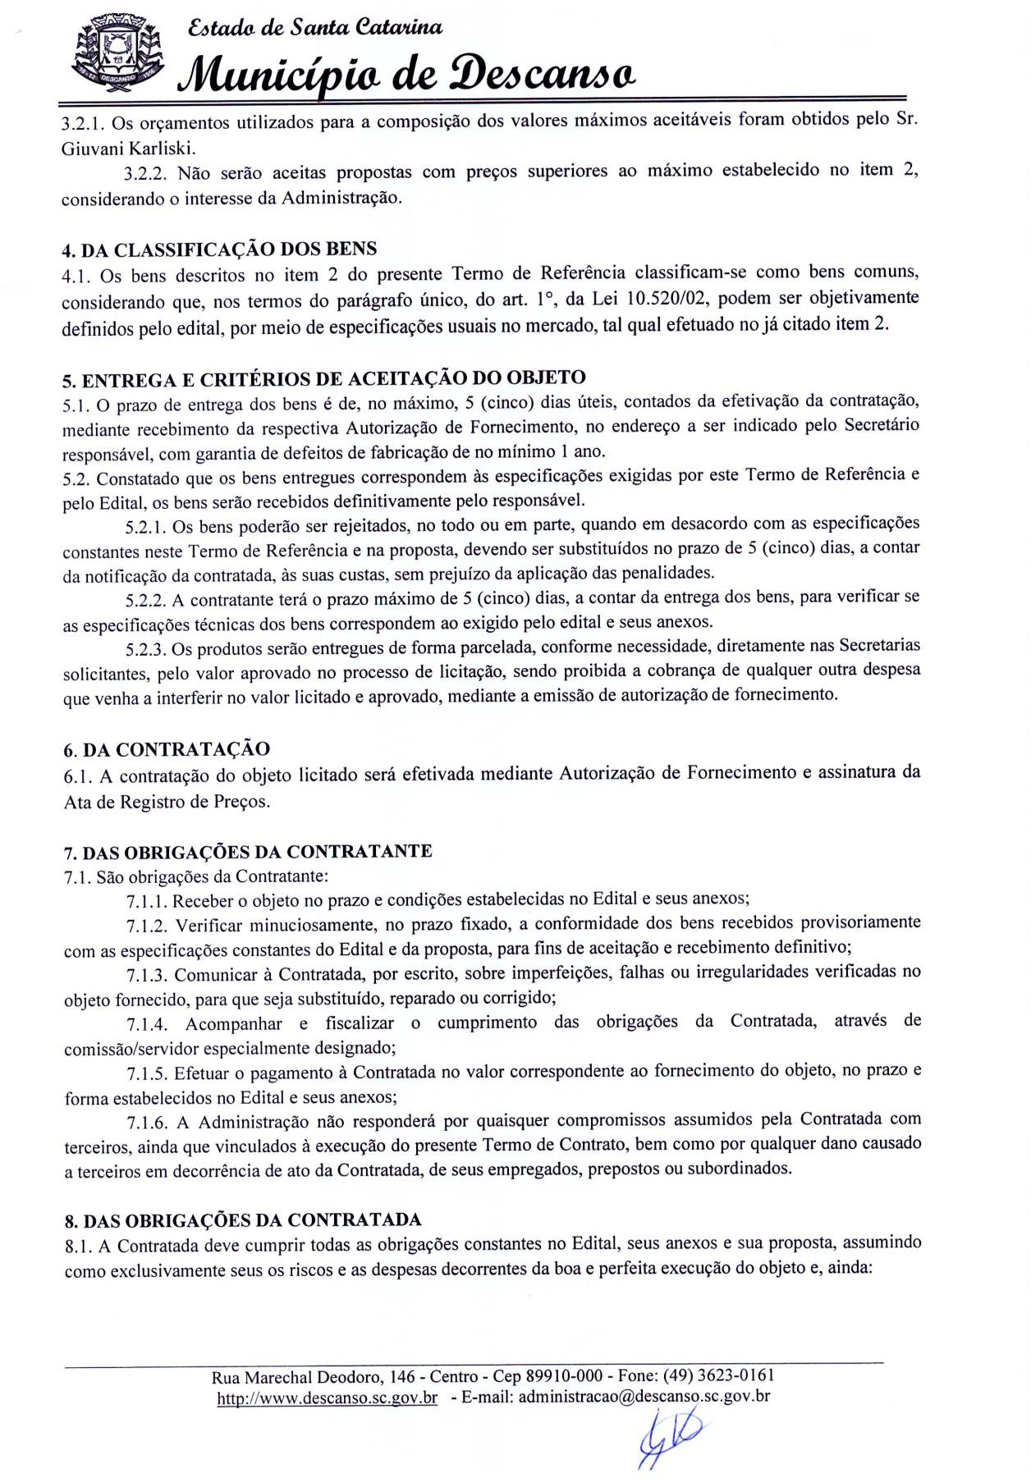

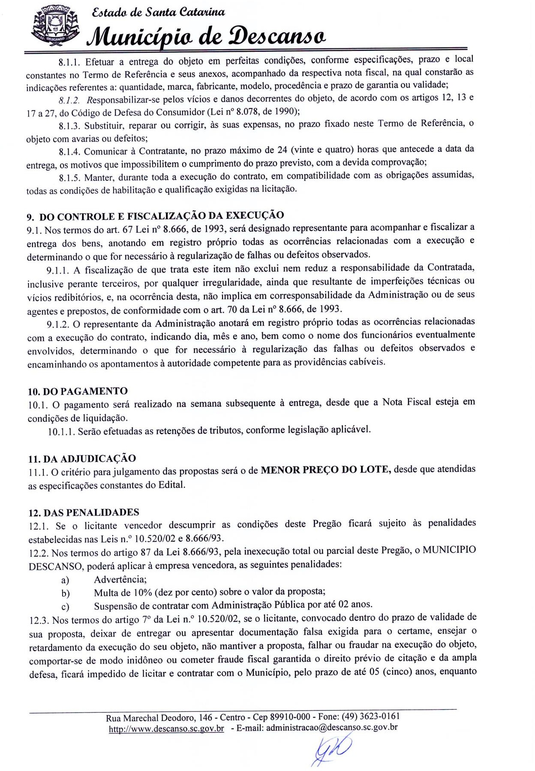

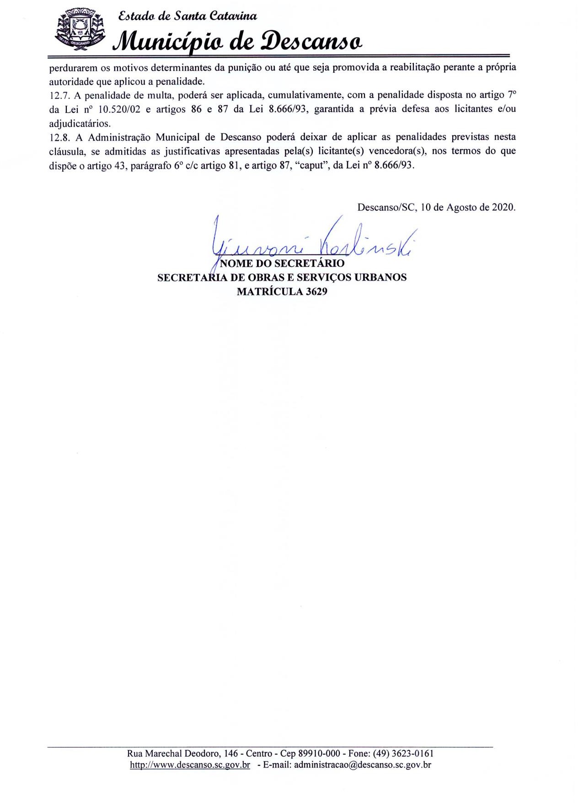

**ANEXO II**

**(Fora dos Envelopes)**

**PROCESSO LICITATÓRIO Nº 86/2020 EDITAL DE PREGÃO PRESENCIAL Nº 45/2020**

**CREDENCIAMENTO**

Através da presente, credenciamos o(a) Sr.(a) , portador(a) da Cédula de Identidade nº

............................................ e inscrito(a) no CPF sob o nº ...................................................., a participar da licitação

instaurada pelo Município de Descanso - Prefeitura, na modalidade PREGÃO PRESENCIAL Nº 45/2020 no sistema de Registro de Preços, na qualidade de REPRESENTANTE LEGAL, outorgando-lhe poderes para pronunciar-se em nome da empresa , bem como formular propostas e praticar todos

os demais atos inerentes ao certame.

......................................, ....... de de 2020.

Assinatura e carimbo (representante legal)

**ANEXO III**

**(Fora dos Envelopes)**

**PROCESSO LICITATÓRIO Nº 86/2020 EDITAL DE PREGÃO PRESENCIAL Nº 45/2020**

**DECLARAÇÃO DE HABILITAÇÃO**

A empresa ...................................................., inscrita no CNPJ sob o nº , licitante no PREGÃO

PRESENCIAL Nº 45/2020, no sistema de Registro de Preços promovido pelo Município de Descanso - Prefeitura, declara, por meio de seu representante, Sr(a)......................................................................................., que está regular com a Fazenda Nacional, Estadual e Municipal, com a Seguridade Social (FGTS e INSS) e CNDT, bem como que atende a todas as exigências de habilitação constantes no edital do referido certame.

........................, ....... de de 2020.

Assinatura e carimbo (representante legal)

**ANEXO IV**

**PROCESSO LICITATÓRIO Nº 86/2020 EDITAL DE PREGÃO PRESENCIAL Nº 45/2020**

**DECLARAÇÃO**

A empresa , inscrita no CNPJ sob o nº , por intermédio de seu representante legal o(a) Sr.(a) , portador(a) da Carteira de Identidade nº e do CPF nº , **DECLARA**, para fins do disposto no inciso V do art. 27 da Lei no 8.666, de 21 de junho de 1993, acrescido pela Lei nº 9.854, de 27 de outubro de 1999, que não emprega menor de dezoito anos em trabalho noturno, perigoso ou insalubre e não emprega menor de dezesseis anos.

**Ressalva:** emprega menor, a partir de quatorze anos, na condição de aprendiz ( ). (Observação: **em caso afirmativo, assinalar a ressalva acima)**

........................, ....... de de 2020.

Assinatura e carimbo (representante legal)

**ANEXO V**

**PROCESSO LICITATÓRIO Nº 86/2020 EDITAL DE PREGÃO PRESENCIAL Nº 45/2020**

**(Fora dos Envelopes)**

**DECLARAÇÃO DE MICROEMPRESA OU EMPRESA DE PEQUENO PORTE**

A empresa , inscrita no CNPJ sob o nº , por intermédio de seu representante legal, o(a) Sr.(a.) , portador(a) da Carteira de Identidade nº

, do CPF nº , DECLARA, para fins do disposto no Edital de Pregão Presencial suprarefenciado, sob as sanções administrativas cabíveis e sob as penas da lei, que esta empresa, na presente data, é considerada:

( ) MICROEMPRESA, conforme inciso I do art. 3.º da Lei Complementar nº 123, de 14/12/2006.

( ) EMPRESA DE PEQUENO PORTE, conforme inciso II do art. 3.º da Lei Complementar nº 123, de 14/12/2006.

Declara ainda que a empresa está excluída das vedações constantes do § 4º do art. 3.º da Lei Complementar nº 123, de 14 de dezembro de 2006.

........................, ....... de de 2020.

Nome e Assinatura

(representante legal)

**ANEXO VI**

**MINUTA ATA DE REGISTRO DE PREÇOS Nº. / 2020**

No dia do mês de do ano de 2020, compareceram, de um lado a(o) MUNICÍPIO DE DESCANSO - PREFEITURA, Estado de Santa Catarina, pessoa jurídica de direito público, inscrita no CNPJ sob o nº 83.026.138/0001-97, com sede administrativa localizada na Avenida Marechal Deodoro, nº 146, Bairro Centro, CEP nº 89910-000, nesta cidade de Descanso/SC, representada pelo Prefeito Municipal, o Sr. SADI INÁCIO BONAMIGO, portador do CPF nº 469.171.879-68 e Cédula de Identidade sob nº 1.159.210, expedida em 20/02/2009 pela SSP/SC, doravante denominada ADMINISTRAÇÃO, e as empresas abaixo qualificadas, doravante denominadas DETENTORAS DA ATA, que firmam a presente ATA DE REGISTRO DE PREÇOS de acordo com o resultado do julgamento da licitação na modalidade PREGÃO PRESENCIAL nº. 45/2020, Processo Licitatório nº. 86/2020, que selecionou a proposta mais vantajosa para a Administração Pública, objetivando: **....................................**

Em conformidade com as especificações constantes no Edital.

Abaixo segue os licitantes que participaram da licitação e que tiveram itens vencedores:

|  |  |  |
| --- | --- | --- |
| **Código** | **Nome da Empresa** | **Itens** |
|  |  |  |

As empresas DETENTORAS DA ATA dos itens, resolvem firmar a presente ATA DE REGISTRO DE PREÇOS de acordo com o resultado da licitação decorrente do processo e licitação acima especificados, regido pela Lei Federal nº. 10.520/02, subsidiariamente pela Lei de Licitações nº. 8.666/93, bem como pelo Decreto Federal nº: 7.892/2013 (Registro de Preços) e, pelas condições do edital, termos da proposta, mediante as cláusulas e condições a seguir estabelecidas:

|  |  |  |  |
| --- | --- | --- | --- |
| **Empresas** | **CNPJ/CPF** | **Nome do Representante** | **CPF** |
|  |  |  |  |

**CLÁUSULA PRIMEIRA -DO OBJETO**

* 1. O presente termo tem por objetivo e finalidade de constituir o sistema Registro de Preços para seleção da proposta mais vantajosa para a Administração Pública, objetivando: .........................

Tudo em conformidade com as especificações constantes no Edital, nas condições definidas no ato convocatório, seus anexos, propostas de preços e demais documentos e Atas do Processo e Licitação acima descritos, os quais integram este instrumento independente de transcrição, pelo prazo de validade do presente Registro de Preços.

* 1. A existência de preços registrados não obriga a Administração a firmar contratações com os respectivos fornecedores ou a contratar a totalidade dos bens registrados, sendo-lhe facultada a utilização de outros meios permitidos pela legislação relativa às licitações, sem cabimento de recurso, sendo assegurado ao beneficiário do registro de preços preferência em igualdade de condições.

**CLÁUSULA SEGUNDA - DO PREÇO**

* 1. O preço unitário para fornecimento do objeto de registro será o de MENOR PREÇO POR LOTE, inscrito na Ata do Processo e Licitação descritos acima e de acordo com a ordem de classificação das respectivas propostas que integram este instrumento, independente de transcrição, pelo prazo de validade do registro, conforme segue:

|  |  |  |  |  |  |  |
| --- | --- | --- | --- | --- | --- | --- |
| **Fornecedor:** | | | | | | |
| **Item** | **Especificação** | **Unid** | **Marca** | **Quantidade** | **Preço Unitário** | **Preço Total** |
|  |  |  |  |  |  |  |

* 1. Os preços registrados serão fixos e irreajustáveis durante a vigência da Ata de Registro de Preço.
     1. Na hipótese de alteração de preços de mercado, para mais ou para menos devidamente comprovadas, estes poderão ser revistos, visando ao restabelecimento da relação inicialmente pactuada, em decorrência de situações previstas na aliena “d” do inciso II do caput e do §5° do art. 65 da Lei nº 8.666, de 1993.
     2. Para efeitos de revisão de preços ou do pedido de cancelamento do registro de que trata a cláusula sexta, a comprovação deverá ser feita por meio de documentação comprobatória da elevação dos preços inicialmente pactuados, mediante juntada da planilha de custos, lista de preços de fabricantes, notas fiscais de aquisição, de transporte, encargos e outros, alusivos à data da apresentação da proposta e do momento do pleito, sob pena de indeferimento do pedido.
     3. A revisão será precedida de pesquisa prévia no mercado, banco de dados, índices ou tabelas oficiais e ou outros meios disponíveis para levantamento das condições de mercado, envolvendo todos os elementos materiais para fins de fixação de preço máximo a ser pago pela administração.
     4. O órgão gerenciador deverá decidir sobre a revisão dos preços no prazo máximo de 07 (sete) dias úteis, salvo por motivo de força maior, devidamente justificado no processo.
     5. No reconhecimento do desequilíbrio econômico financeiro do preço inicialmente estabelecido, o órgão gerenciador, se julgar conveniente, poderá optar pelo cancelamento do preço, liberando os fornecedores do compromisso assumido, sem aplicação de penalidades ou determinar a negociação.
     6. No ato da negociação de preservação do equilíbrio econômico financeiro do contrato será dada preferência ao fornecedor de primeiro menor preço e, sucessivamente, aos demais classificados, respeitada a ordem de classificação.
  2. Na ocorrência do preço registrado tornar-se superior ao preço praticado no mercado, caberá ao órgão gerenciador da Ata promover as necessárias negociações junto aos fornecedores, mediante as providências seguintes:

1. convocar o fornecedor primeiro classificado, visando estabelecer a negociação para redução de preços originalmente registrados e sua adequação ao praticado no mercado;
2. frustrada a negociação, o fornecedor será liberado do compromisso assumido; e
3. convocar os demais fornecedores registrados, na ordem de classificação, visando igual oportunidade de negociação.
   1. Quando o preço registrado torna-se inferior aos preços praticados no mercado e o fornecedor não puder cumprir o compromisso inicialmente assumido poderá mediante requerimento devidamente instruído, pedir revisão dos preços ou o cancelamento do preço registrado, comprovadas as situações elencadas na alínea “d” do inciso II do caput ou do §5° do art. 65 da Lei n° 8.666, de 1993, caso em que o órgão gerenciador poderá:
4. estabelecer negociação com os classificados visando à manutenção dos preços inicialmente registrados:
5. permitir a apresentação de novos preços, observado o limite máximo estabelecido pela administração, quando da impossibilidade de manutenção do preço na forma referida na alínea anterior, observada as seguintes condições:
6. as propostas com os novos valores deverão constar de envelope lacrado, a ser entregue em data, local e horário, previamente, designados pelo órgão gerenciador;
7. o novo preço ofertado deverá manter equivalência entre o preço originalmente constante da proposta e o preço de mercado vigente à época da licitação, sendo registrado o de menor valor.
   * 1. A fixação do novo preço pactuado deverá ser consignada em apostila à Ata de Registro de Preços, com as justificativas cabíveis, observada a anuência das partes.
     2. Não havendo êxito nas negociações, de que trata este subitem e o anterior estes serão formalmente desonerados do compromisso de fornecimento em relação ao item ou lote pelo órgão gerenciador, com consequente cancelamento dos seus preços registrados, sem aplicação das penalidades.

**CLÁUSULA TERCEIRA - DO PRAZO DE VALIDADE DO REGISTRO DE PREÇOS**

* 1. O prazo de validade da Ata de Registro de Preços será de 12 (doze) meses a contar da data da assinatura da ata, computadas neste prazo, as eventuais prorrogações.
  2. Os preços decorrentes do Sistema de Registro de Preços terão sua vigência conforme as disposições contidas nos instrumentos convocatórios e respectivos contratos, obedecida o disposto no art. 57 da Lei nº 8.666/1993.
  3. É admitida a prorrogação da vigência da Ata, nos termos do art. 57, §4°, da Lei n° 8.666/1993, quando a proposta continuar se mostrando mais vantajosa, satisfeitos os demais requisitos deste Decreto.

**CLÁUSULA QUARTA - DOS USUÁRIOS DO REGISTRO DE PREÇOS**

* 1. A Ata de Registro de Preços será utilizada pelos órgãos ou entidades da Administração Municipal relacionadas no objeto deste Edital;
  2. Os órgãos e entidades participantes da Ata de Registro de Preços deverão apresentar suas solicitações de aquisição ou contratação ao órgão gerenciador, que formalizará por intermédio de instrumental contratual ou emissão de nota de empenho de despesa ou autorização de compra ou outro instrumento equivalente, na forma estabelecida no §4° do art. 62 da Lei nº 8.666/1993, e procederá diretamente a solicitação com o fornecedor, com os preços registrados, obedecida a ordem de classificação.
  3. Os quantitativos dos contratos de fornecimento serão sempre fixos e os preços a serem pagos serão aqueles registrados em ata.
  4. Aplicam-se aos contratos de fornecimento as disposições pertinentes da Lei Federal n.º 8.666, de 21 de junho de 1993, suas alterações posteriores e demais normas cabíveis.
  5. Os órgãos e entidades participantes da Ata de Registro de Preços manterão o órgão gerenciador informado a respeito dos processos de aquisições por meio de registro de preços, devendo encaminhar cópia dos comprovantes das aquisições, para a anexação ao respectivo processo de registro.
  6. A Ata de Registro de Preços, durante sua vigência, poderá ser utilizada por qualquer órgão ou entidade da Administração que não tenha participado do certame licitatório, sendo que serão denominadas "Órgão não-participante ou carona".

**CLÁUSULA QUINTA - DOS DIREITOS E OBRIGAÇÕES DAS PARTES**

* 1. Compete ao Órgão Gestor:
     1. A Administração e os atos de controle da Ata de Registro de Preços decorrente da presente licitação será do Núcleo de Compras e Licitação, denominado como órgão gerenciador do Sistema de Registro de Preços, nos termos do inciso III do art. 3° do Decreto Municipal nº 095/2009;
     2. O órgão gerenciador acompanhará, periodicamente, os preços praticados no mercado para os materiais registrados, para fins de controle e fixado do valor máximo a ser pago pela Administração.
        1. O órgão gerenciador sempre que os órgãos e entidades usuários da ata de registro de preços necessitarem da entrega dos materiais, indicará os fornecedores e seus respectivos saldos, visando subsidiar os pedidos de materiais, respeitada a ordem de registro e os quantitativos a serem fornecidos.
     3. Optar pela contratação ou não dos bens ou serviços decorrentes do Sistema Registro de Preços ou das quantidades estimadas, ficando-lhe facultada a utilização de outros meios para aquisição de item, respeitada a legislação relativa às licitações, sendo assegurado ao beneficiário do Registro de Preços preferência em igualdade de condições, sem que caiba recurso ou indenização;
     4. Dilatar o prazo de vigência do registro de preços “de oficio” através de apostilamento, com a publicação na imprensa oficial do município, observado o prazo legalmente permitido, quando os preços apresentarem mais vantajosos para a Administração e/ou existirem demandas para atendimento dos órgãos usuários.
     5. Decidir sobre a revisão ou cancelamento dos preços registrados no prazo máximo de 10 (dez) dias úteis, salvo motivo de força maior devidamente justificado no processo;
     6. Emitir a autorização de compra;
     7. Dar preferência de contratação com o detentor do registro de preços ou conceder igualdade de condições, no caso de contrações por outros meios permitidos pela legislação;
  2. Compete aos órgãos ou entidades usuárias:
     1. Proporcionar ao detentor da ata todas as condições para o cumprimento de suas obrigações e entrega dos materiais dentro das normas estabelecidas no edital;
     2. Proceder à fiscalização da contratação, mediante controle do cumprimento de todas as obrigações relativas ao fornecimento, inclusive encaminhando ao órgão gerenciador qualquer irregularidade verificada;
     3. Rejeitar, no todo ou em parte, os produtos entregues em desacordo com as obrigações assumidas pelo detentor da ata.
  3. Compete ao Compromitente Detentor da Ata:
     1. Entregar os produtos nas condições estabelecidas no edital e seus anexos e atender todos os pedidos de contratação durante o período de duração do registro de Preços, independentemente da quantidade do pedido ou de valor mínimo, de acordo com a sua capacidade de fornecimento fixada na proposta de preço de sua titularidade, observando as quantidades, prazos e locais estabelecidos pelo Órgão Usuário da Ata de Registro de Preços;
     2. Aceitar nas mesmas condições contratuais, os acréscimos ou supressões que se fizerem necessários até 25% (vinte e cinco por cento), em função do direito de acréscimo tratado no § 1º do art. 65, da Lei n. 8.666/93 e alterações, sob pena das sanções cabíveis e facultativas nas demais situações;
     3. Manter, durante a vigência do registro de preços, a compatibilidade de todas as obrigações assumidas e as condições de habilitação e qualificação exigidas na licitação;
     4. Substituir os produtos recusados pelo órgão ou entidade usuária, sem qualquer ônus para a Administração, no prazo máximo de 24 (vinte e quatro) horas, independentemente da aplicação das penalidades cabíveis;
     5. Ter revisado ou cancelado o registro de seus preços, quando presentes os pressupostos previstos na cláusula segunda desta Ata;
     6. Atender a demanda dos órgãos ou entidade usuários, durante a fase da negociação de revisão de preços de que trata a cláusula segunda desta Ata, com os preços inicialmente registrados, garantida a compensação dos valores dos produtos já entregues, caso do reconhecimento pela Administração do rompimento do equilíbrio originalmente estipulado;
     7. Vincular-se ao preço máximo (novo preço) definido pela Administração, resultante do ato de revisão;
     8. Ter direito de preferência ou, igualdade de condições caso a Administração optar pela contratação dos bens ou serviços objeto de registro por outros meios facultados na legislação relativa às licitações.
     9. Responsabilizar-se pelos danos causados diretamente à Administração ou a terceiros, decorrentes de sua culpa ou dolo até a entrega do objeto de registro de preços.
     10. Receber os pagamentos respectivos nas condições pactuadas no edital e na cláusula oitava desta Ata de Registro de Preços.

**CLÁUSULA SEXTA - DO CANCELAMENTO DOS PREÇOS REGISTRADOS**

* 1. A Ata de Registro de Preços será cancelada, automaticamente, por decurso de prazo de vigência ou quando não restarem fornecedores registrados e, por iniciativa do órgão gerenciador da Ata de Registro de Preços quando:
     1. Pela ADMINISTRAÇÃO, quando:

1. o detentor da ata descumprir as condições da Ata de Registro de Preços a que estiver vinculado;
2. o detentor não retirar nota de empenho ou instrumento equivalente no prazo estabelecido, sem justificativa aceitável;
3. em qualquer hipótese de inexecução total ou parcial do contrato de fornecimento;
4. não aceitar reduzir o seu preço registrado, na hipótese desta apresentar superior ao praticado no mercado;
5. estiver impedido para licitar ou contratar temporariamente com a administração ou for declarado inidôneo para licitar ou contratar com a administração pública, no termos da Lei Federal n° 10.520, de 17 de fevereiro de 2002;
6. por razões de interesse público devidamente fundamentadas.
   * 1. Pela DETENTORA da ata quando, mediante solicitação por escrito, comprovar estar impossibilitada de executar o contrato de acordo com a ata de registro de preços, decorrente de caso fortuito ou de força maior.
   1. Nas hipóteses previstas no subitem 6.1., a comunicação do cancelamento de preço registrado será publicada na imprensa oficial juntando-se o comprovante ao expediente que deu origem ao registro.
   2. O cancelamento do registro, assegurados o contraditório e a ampla defesa, será formalizado por despacho da autoridade competente.
   3. A solicitação da detentora da ata para cancelamento do registro do preço deverá ser protocolada no protocolo geral da ADMINISTRAÇÃO, facultada a esta a aplicação das sanções administrativas previstas no edital, se não aceitar as razões do pedido, sendo assegurado ao fornecedor o contraditório e a ampla defesa.
   4. Cancelada a ata em relação a uma detentora, o Órgão Gerenciador poderá emitir ordem de fornecimento àquela com classificação imediatamente subsequente.

**CLÁUSULA SETIMA - DO FORNECIMENTO, LOCAL E PRAZO DE ENTREGA**

* 1. A Ata de Registro de Preços será utilizada para aquisição do respectivo objeto, pelos órgãos e entidades da Administração Municipal.
  2. Cada fornecimento deverá ser efetuado mediante solicitação por escrito, formalizado pelo órgão ou entidade participante ao órgão gerenciador, dela devendo constar: a data, o valor unitário do fornecimento, a quantidade pretendida, o local para a entrega, o prazo, o carimbo e a assinatura do responsável.
  3. O órgão gerenciador formalizará por intermédio de instrumental contratual ou autorização de compra ou outro instrumento equivalente, na forma estabelecida no §4° do art. 62 da Lei nº 8.666, de 1993, acompanhada a respectiva nota de empenho, contendo o número de referência da Ata de Registro de Preços e procederá diretamente a solicitação com o fornecedor, com os preços registrados, obedecida a ordem de classificação.
  4. Caso a fornecedora classificada não puder fornecer os produtos solicitados, ou o quantitativo total requisitado ou parte dele, deverá comunicar o fato ao Departamento de Compras – órgão gerenciador, por escrito, no prazo máximo de 24 (vinte e quatro) horas, a contar do recebimento da Ordem de Fornecimento.
  5. A(s) fornecedora(s) classificada(s) ficará(ão) obrigada(s) a atender as ordens de fornecimento efetuadas dentro do prazo de validade do registro, mesmo se a entrega dos materiais ocorrer em data posterior ao seu vencimento.
     1. O local de entrega dos materiais será estabelecido em cada Ordem de Fornecimento, podendo ser na sede da unidade requisitante, ou em local em que está indicar.
     2. O prazo de entrega será conforme solicitação do órgão ou entidade requisitante, conforme especificado no edital instrumento equivalente.
     3. Se a Detentora da ata não puder fornecer o quantitativo total requisitado, ou parte dele, deverá comunicar o fato à administração, por escrito, no prazo de 24 (vinte e quatro) horas, a contar do recebimento da ordem de fornecimento.
     4. Serão aplicadas as sanções previstas na Lei Federal n.º 8.666, de 21 de junho de 1993 e suas alterações posteriores, além das determinações deste edital, se a detentora da ata não atender as ordens de fornecimento.
  6. A segunda fornecedora classificada só poderá fornecer à Administração, quando estiver esgotada a capacidade de fornecimento da primeira, e assim sucessivamente, de acordo com o consumo anual previsto para cada item da licitação, ou quando da primeira classificada tiver seu registro junto a Ata cancelado.
  7. As despesas relativas à entrega dos materiais correrão por conta exclusiva da fornecedora detentora da Ata.
  8. A Detentora da Ata obriga-se a fornecer os materiais, descritos na presente Ata, novos e de primeiro uso, em conformidade com as especificações descritas na proposta de Preços, sendo de sua inteira responsabilidade a substituição, caso não esteja em conformidade com as referidas especificações.
     1. Serão recusados os materiais imprestáveis ou defeituosos, que não atendam as especificações constantes no edital e/ou que não estejam adequados para o uso.
     2. Os materiais deverão ser entregues embalados de forma a não serem danificados durante as operações de transporte e descarga no local da entrega.
  9. Independente de aceitação, a contratada garantirá a qualidade e segurança dos materiais licitados contra defeitos de fabricação, pelo prazo mínimo de 06 (seis) meses a partir da data da entrega, conforme manual da fabricante, salvo o uso indevido, acidente e desgaste natural.
  10. Todas as despesas relativas à entrega e transporte dos materiais, bem como todos os impostos, taxas e demais despesas decorrente da presente Ata, correrão por conta exclusiva da contratada.

**CLÁUSULA OITAVA - DO PAGAMENTO**

* 1. O pagamento, decorrente do fornecimento do objeto desta licitação, será efetuado mediante crédito em conta bancária, em até 10 (dez) dias úteis, contados do recebimento definitivo dos materiais, após a apresentação da respectiva Nota Fiscal, devidamente atestada pelo setor competente, conforme dispõe o art. 40, inciso XIV, alínea “a”, da Lei n° 8.666/93 e alterações.
  2. O pagamento à fornecedora poderá, a critério do Município, ser subordinado à comprovação, por parte da contratada, da manutenção de todas as condições de habilitação, com o objetivo de assegurar o cumprimento do art. 29, incisos III e IV, e 55, inciso XIII, da Lei nº 8.666/93.
  3. Ocorrendo erro no documento da cobrança, este será devolvido e o pagamento será sustado para que o fornecedor tome as medidas necessárias, passando o prazo para o pagamento a ser contado a partir da data da reapresentação do mesmo.
  4. Caso se constate erro ou irregularidade na Nota Fiscal, o órgão, a seu critério, poderá devolvê-la, para as devidas correções.
  5. Na hipótese de devolução, a Nota Fiscal será considerada como não apresentada, para fins de atendimento das condições contratuais.
  6. Na pendência de liquidação da obrigação financeira em virtude de penalidade ou inadimplência contratual o valor será descontado da fatura ou créditos existentes em favor da fornecedora.
  7. A Administração efetuará retenção, na fonte dos tributos e contribuições sobre todos os pagamentos devidos à fornecedora classificada.

**CLÁUSULA NONA - DOS ACRÉSCIMOS E SUPRESSÕES**

* 1. É vedado efetuar acréscimos nos quantitativos fixados pela ata de registro de preços, inclusive o acréscimo de que trata o § 1º do art. 65 da Lei nº 8.666, de 1993.
  2. A supressão dos produtos registrados na Ata de Registro de Preços poderá ser total ou parcial, a critério do órgão gerenciador, considerando-se o disposto no § 4.º do artigo 15 da Lei n. 8.666/93 e alterações.

**CLÁUSULA DÉCIMA - DA DOTAÇÃO ORÇAMENTÁRIA**

10.1. As despesas decorrentes da contratação dos objetos da presente Ata de Registro de Preços correrão a cargo dos Órgãos ou Entidades Usuários da Ata, cujos Programas de Trabalho e Elementos de Despesas constarão nas respectivas notas de empenho, contrato ou documento equivalente, observada as condições estabelecidas no edital e ao que dispõe o artigo 62, da Lei n. 8.666/93 e alterações.

**CLÁUSULA DÉCIMA PRIMEIRA - DAS PENALIDADES E DAS MULTAS**

* 1. Caberá ao Órgão Gerenciador, a seu juízo, após a notificação por escrito de irregularidade pela unidade requisitante, aplicar ao detentor da ata, garantidos o contraditório e a ampla defesa, as seguintes sanções administrativas:
     1. Pelo descumprimento total da obrigação assumida, caracterizado pela recusa do fornecedor em assinar o contrato, aceitar ou retirar a nota de empenho ou documento equivalente no prazo estabelecido, ressalvados os casos previstos em lei, devidamente informados e aceitos:

1. multa de dez por cento sobre o valor constante da nota de empenho ou contrato;
2. cancelamento do preço registrado;
3. suspensão temporária de participação em licitação e impedimento de contratar com a administração no prazo de até cinco anos.
   * + 1. As sanções previstas neste subitem poderão ser aplicadas cumulativamente.
     1. Por atraso injustificado no cumprimento de contrato de fornecimento:
4. multa de 0,5% (meio por cento), por dia útil de atraso, sobre o valor da prestação em atraso até o décimo dia;
5. rescisão unilateral do contrato após o décimo dia de atraso.
   * 1. Por inexecução total ou execução irregular do contrato de fornecimento ou de prestação de serviço:
6. advertência, por escrito, nas falta leves;
7. multa de 10% (dez por cento) sobre o valor correspondente à parte não cumprida ou da totalidade do fornecimento ou serviço não executado pelo fornecedor;
8. suspensão temporária de participar de licitação e impedimento de contratar com a administração pública estadual por prazo não superior a 2 (dois) anos.
9. declaração de inidoneidade para licitar ou contratar com a administração pública municipal, enquanto perdurarem os motivos determinantes da punição ou até que seja promovida a reabilitação perante a própria autoridade que aplicou a penalidade.
   * + 1. A penalidade prevista na alínea "b" do subitem 11.1.3. poderá ser aplicada de forma isolada ou cumulativamente com as sanções previstas nas alíneas "a", "c" e "d", sem prejuízo da rescisão unilateral do instrumento de ajuste por qualquer das hipóteses prescritas nos artigos 77 a 80 da Lei nº 8.666, de 1993.
       2. Ensejará ainda motivo de aplicação de penalidade de suspensão temporária de participação em licitação ou impedimento de contratar com a administração de até cinco anos e descredenciamento do Registro Cadastral da ADMINISTRAÇÃO, o licitante que apresentar documentação falsa, não mantiver a proposta e cometer fraude fiscal, sem prejuízo das demais cominações legais, nos termos da Lei n° 10.520, de 2002.
       3. O fornecedor que não recolher as multas previstas neste artigo, no prazo estabelecido, ensejará também a aplicação da pena de suspensão temporária de participação em licitação ou impedimento de contratar com a administração, enquanto não adimplida a obrigação.
       4. A aplicação das penalidades previstas nas alíneas "c" e "d" do subitem 11.1.3, será de competência exclusiva do prefeito municipal, facultada a ampla defesa, na forma e no prazo

estipulado no parágrafo seguinte, podendo a reabilitação ser concedida mediante ressarcimento dos prejuízos causados e após decorrido o prazo de sanção mínima de dois anos.

* 1. Fica garantido ao fornecedor o direito prévio da citação e de ampla defesa, no respectivo processo, no prazo de cinco dias úteis, contado da notificação.
  2. As penalidades aplicadas serão obrigatoriamente anotadas no registro cadastral dos fornecedores mantido pela Administração.
  3. As importâncias relativas às multas deverão ser recolhidas à conta do Tesouro do Município.

**CLÁUSULA DÉCIMA SEGUNDA - DA EFICÁCIA**

12.1. O presente Termo de Registro de Preços somente terá eficácia após a publicação do respectivo extrato na imprensa oficial do município.

**CLÁUSULA DÉCIMA TERCEIRA - DO FORO**

* 1. - Fica eleito o Foro da Comarca de Descanso para dirimir quaisquer dúvidas ou questões oriundas do presente instrumento.
  2. - E, por estarem as partes justas e compromissadas, assinam o presente Termo em duas vias, de igual teor, na presença das testemunhas abaixo assinadas.

Descanso/SC, de de 2020.

**SADI INÁCIO BONAMIGO**

**Prefeito Municipal**

**Empresas Participantes:**